Мы против коррупции.
Под таким название 16 декабря прошло мероприятие в старшей группе Таборинского детского сада. В начале мероприятия методист музея задала детям вопрос: «Вы слышали такое слово — коррупция, что оно обозначает?». «Это такая планета», - последовал единственный ответ.
Конечно, для таких маленьких деток - это «планета». Поэтому им было предложено посмотреть видеоролик по сказке Карповой Т. И. «Мы против коррупции», озвученной Шурухновой Наталией Васильевной, методистом музея, учащимися начальной школы Таборинской СОШ: Овциной Светой, Титковым Сашей, Шурухновой Марией.
Дети не только с удовольствием посмотрели видеофильм, но и как показало его дальнейшее обсуждение, внимательно слушали каждого героя и пришли к выводу, что нельзя было Мышке требовать от Козы, попавшей в беду, деньги за приют в тёплом тереме, а Лисичке-сестричке 2-х куриц за лечение Козы, не имел права Медведь требовать от Козы, чтобы она отдала за него голос на выборах.
Получилось всё, как иногда бывает у нечестных и недобросовестных людей. А вот дедушку и бабушку ребятки одобрили за благодарность зайчику, ёжику и сороке, они оказали помощь Козе в возвращении
домой.
В преддверие Нового года дети поделились своими мечтами и желаниями в ожидании Нового года.
Материал к публикации подготовила и опубликовала методист музея Татьяна Козлова.
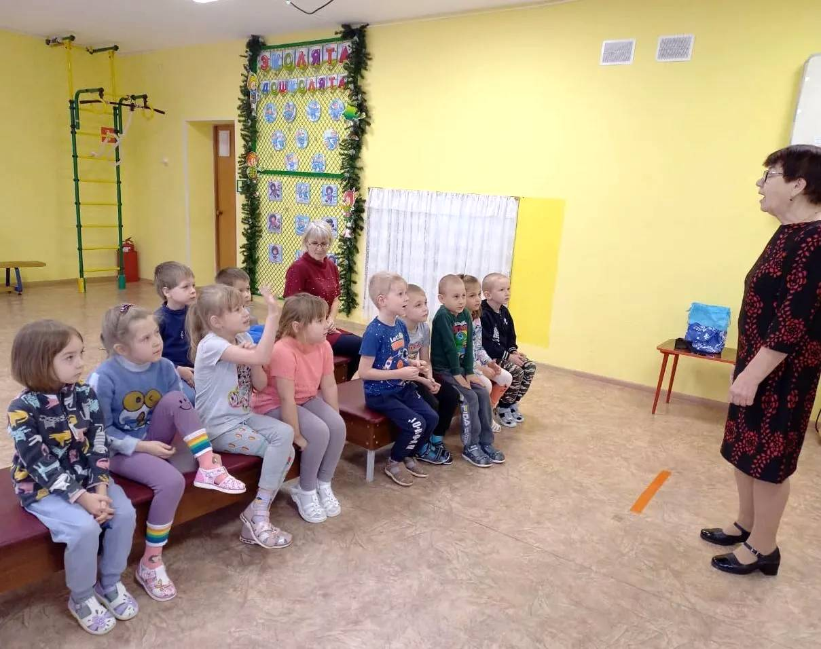
«Вы слышали такое слово — коррупция, что оно обозначает?».
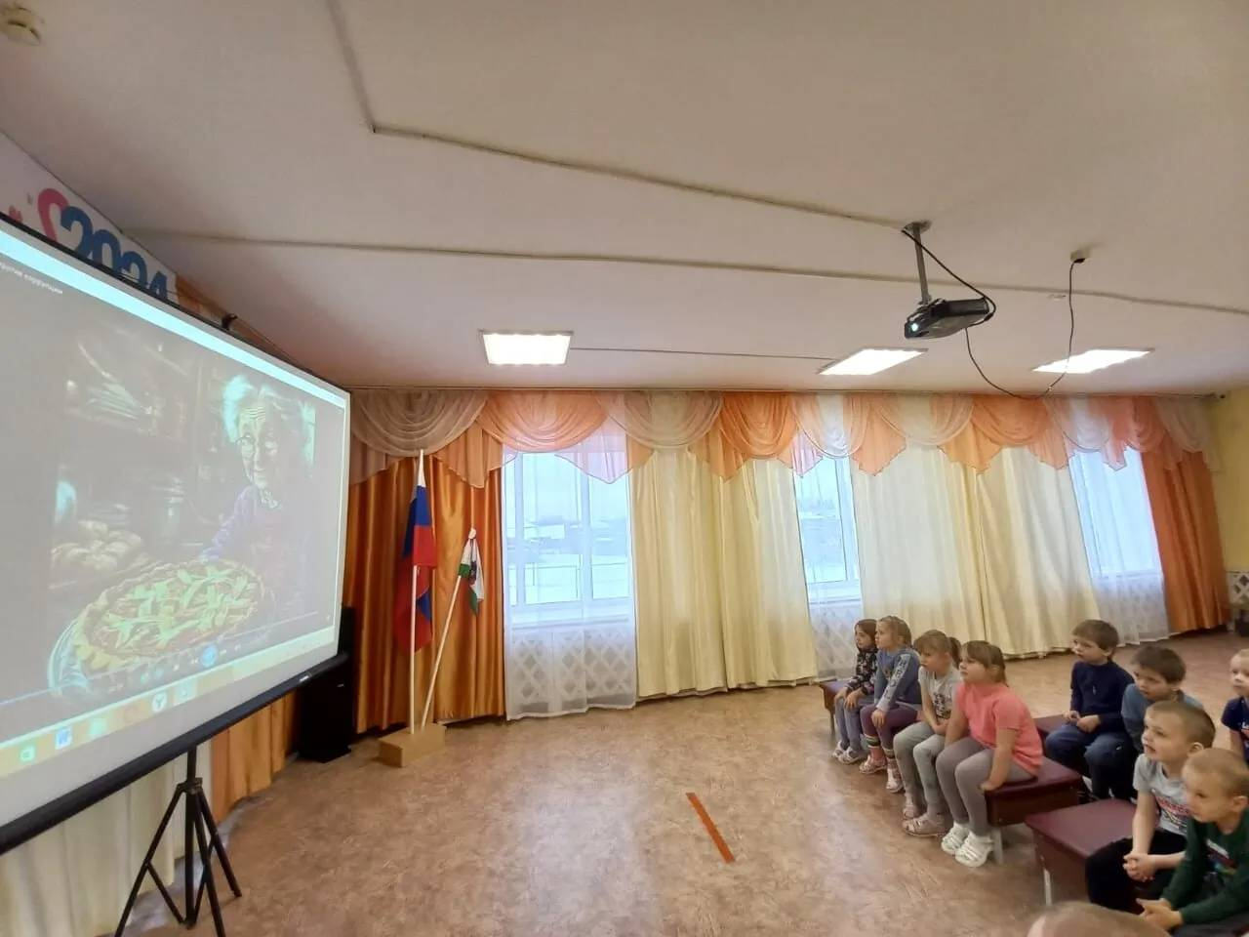
На экране Бабушка с пирогом-угощением для Зайчика, Ёжика и Сороки.
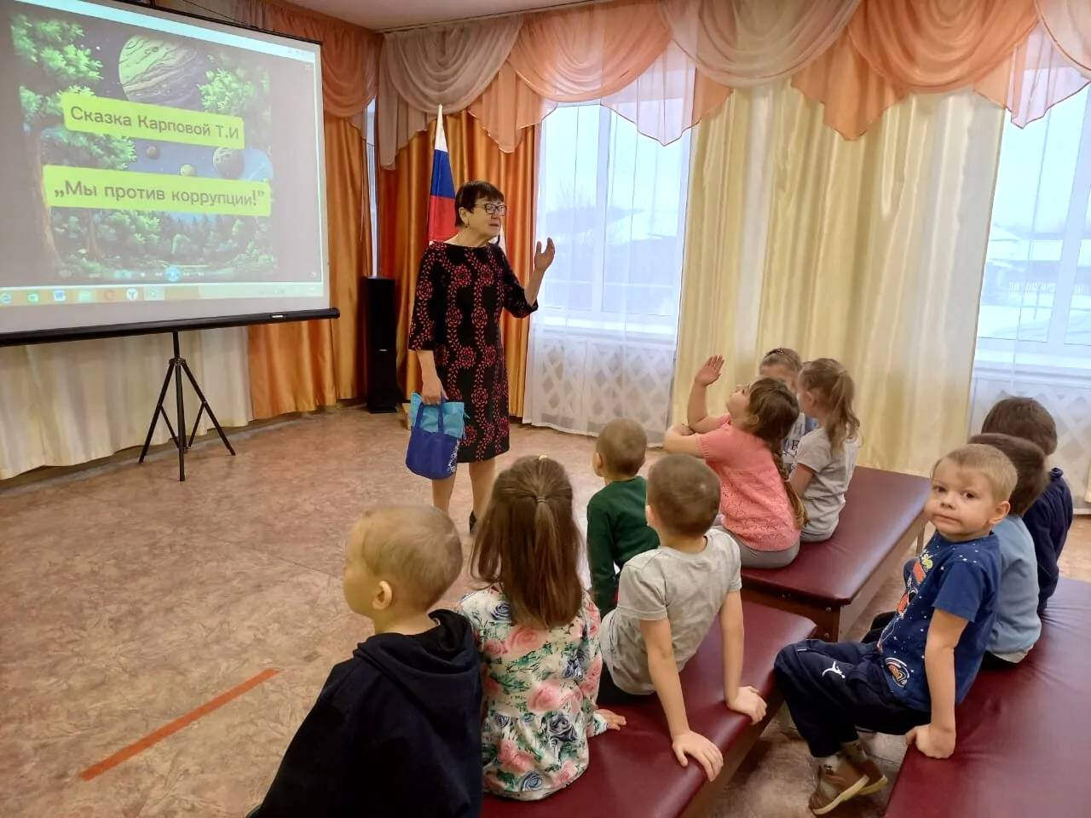
Беседуем о поступках героев сказки.
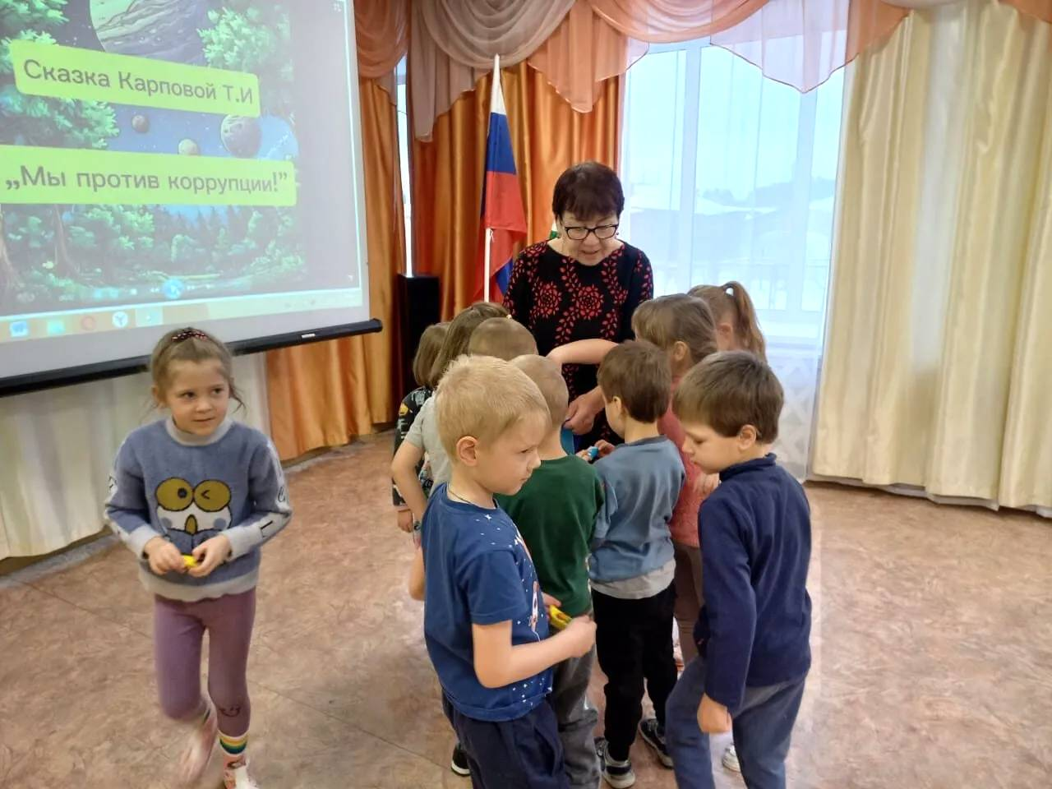
В преддверие Нового года дети поделились своими мечтами и желаниями в ожидании Нового года. Сегодня они угостились конфетками из волшебного мешочка.

